最近有新手想学习程序，反馈看不懂一堆.c和.h程序是怎么回事。
首先这个是一个工程，既然是工程肯定有一个工程文件，这个工程文件一定要用keil打开！工程解压出来如下图，安装过keil的人这么打开工程。
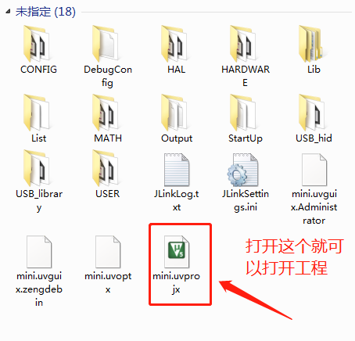
没安装过keil 的要先安装，Keil 的安装包和破解方法如下图手册
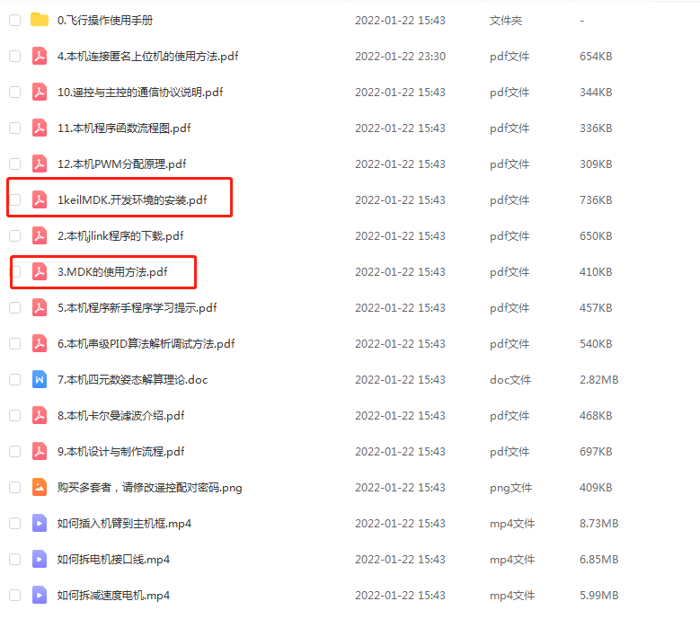
学会打开工程后，根据下面的手册学习程序
